T.C.
BATMAN ÜNİVERSİTESİ
MÜHENDİSLİK FAKÜLTESİ
BİLGİSAYAR MÜHENDİSLİĞİ BÖLÜMÜ

……………(PROJE İSMİ)…………….

Öğrenci ismi Öğrenci ismi Öğrenci ismi

PROJE ARA/FİNAL RAPORU

Danışman
……………………………

BATMAN - 2020
T.C.
BATMAN ÜNİVERSİTESİ
MÜHENDİSLİK FAKÜLTESİ
BİLGİSAYAR MÜHENDİSLİĞİ BÖLÜMÜ

……………(PROJE İSMİ)…………….

HAZIRLAYANLAR : ÖğrenciNo Öğrenci ismi
ÖğrenciNo Öğrenci ismi

Eğitim-Öğretim : 2019 – 2020
Dersin Adı : Bitirme Tezi
Proje Danışmanı : ……………..
Rapor Teslim Tarihi : …./…./….

Batman - 2020

ÖZET

Kapak sayfasından hemen sonra ayrı bir sayfaya yazılır. Özet bölümü çalışmalarınızdaki amaç ve hedefleriniz ile şimdiye kadar yaptığınız çalışmalardaki ilerlemelerinizi özetleyen (en fazla 200 kelimelik) bir bölümdür. Özet bölümünün raporun yazımının bitmesinin ardından, en sonda yazılması önerilir.
Özet, raporunuzun giriş ve sonuç bölümlerinden yola çıkarak kolayca hazırlanabilir. Mühendislik alanında ve bilimsel raporların yazımında özet bölümü önemli rol oynar. Çünkü bu bölümde okuyucuya çalışmanızın ne hakkında olduğu ve neler başarıldığı anlatılmaktadır. Eğer okuyucu özetinizle ilgilenirse, raporunuzun devamını da okur. Değilse, okuyucu rapor için sadece kısa bir zaman harcamış olur.

ABSTRACT

It is written on a separate page immediately after the cover page. The Summary section is a section (up to 200 words) that summarizes the goals and objectives of your work and your progress in the work you have done so far. It is recommended that the summary section be written at the end after the report has finished writing.
The summary can be easily prepared from the introduction and conclusion sections of your report. The summary section plays an important role in the field of engineering and writing of scientific reports. Because in this section, the reader explains what your work is about and what has been accomplished. If the reader is interested in your summary, he or she will read the rest of your report. If not, the reader has spent only a short time to report.

İÇİNDEKİLER SAYFA

ÖZET I
ABSTRACT III
İÇİNDEKİLER III
TABLO LİSTESİ IV
ŞEKİL LİSTESİ V
KISALTMALAR LİSTESİ VI
1. GİRİŞ 1
1.1. Projenin Amacı 1
1.2. Hedefler ve Proje Çıktıları 1
1.3. Proje Adımları ve Planı 1
1.4. Projede ile İlgili İleride Yapılabilecekler 2
2. MATERYAL VE METOD 3
2.1. Materyal 3
2.2. Metod 3
3. TARTIŞMA VE DEĞERLENDİRME 4
4. SONUÇLAR 5
KAYNAKLAR 6
EKLER 7
ÖZGEÇMİŞ 8

TABLO LİSTESİ SAYFA

Tablo 1.1. Tablo Adı .. 10
Tablo 2.1. Tablo Adı. 25

ŞEKİL LİSTESİ SAYFA

Şekil 1.1. Şekil Adı .. 12
Şekil 2.1. Şekil Adı. 28

KISALTMALAR LİSTESİ

1B : Bir Boyutlu
2B : İki Boyutlu
3B : Üç Boyutlu

- GİRİŞ
Giriş bölümü okuyucunun konuyla ilgili başka yayınları okumaya gerek duymadan, projenizi anlayıp değerlendirebilmesini sağlamak için yeterli temel bilgileri içermeli, çalışmanın yapılma gereğini ve amacını kısaca anlatmalıdır. Bu konunun seçiliş sebebi ve konunun neden önemli olduğu giriş bölümünde iyi bir şekilde vurgulanmalıdır.
Giriş bölümünün yapısı şöyle olmalıdır:
- Proje konusunun tanımı bir kez daha yapılmalıdır.
- Proje çalışmasının anlaşılabilmesi için bilinmesi gereken ön bilgiler varsa anlatılmalıdır.
- Aynı konuda, daha önce yapılmış çalışmalar varsa anlatılmalı ve değerlendirilmesi yapılmalıdır. Proje önerisi raporu için ana referansları (yaklaşık 6-7 adet) vermeniz yeterlidir.
- Çalışmada kullanılan yöntemler ve bu yöntemlerin seçiliş sebebi açıklanmalıdır.
- Okuyucunun hangi bölümleri okuyacağına karar vermesini kolaylaştırmak için raporun sonraki bölümleri kısaca tanıtılmalıdır.

1.1. Projenin Amacı
Projenizin ana amacını yazmalısınız. Ana amacınız, projenin sonunda elde etmek ya da ulaşmak istediklerinizdir. Amacınızı olabildiğince spesifik olarak belirlemeye özen gösterin. Bu şekilde diğer okurlar projenin sonunda sizin ne kadar başarılı olduğunuzu ölçebilirler. Amacınız gerçekçi ve ulaşılabilir olmalıdır.

1.2. Hedefler ve Proje Çıktıları
Ana amacınıza ulaşırken, tamamlanması gereken yan amaçlar da olacaktır. Bunlar birden fazla olabilir. Bu bölümde de hedeflerinizi elden geldiğince spesifik ve ölçülebilir nitelikte belirlemelisiniz.
Projenizin tüm çıktılarını listeleyin. Projenizin sonunda beklenen ya da hedeflenen çıktılar sıralanacaktır.

1.3. Proje Adımları ve Planı
Bu bölüm raporunuzun “Çalışmayı nasıl yapacaksınız?” sorusunun cevabı olan bölümdür. Projenizin amacına ulaşması için nasıl bir plan izlenmesi gerektiğini belirten teknik yaklaşımınızı anlatmalısınız. Yaklaşımınız teknik olarak gerçeklenebilir midir? Çözmeniz gereken teknik problemleri belirleyiniz.
Projenizi planlamada temel amaç projenizin ayırdığınız zamanında tamamlanmasını garanti etmenizdir. Bu raporda yapacağınız planlama tüm proje çalışmalarınız boyunca geçerli olacak planınızdır. Bunun için öncelikle yapacağınız ana iş paketlerini (literatür taraması, cihazların ve yazılımın hazırlanması, deneyler, veri analizi, rapor yazımı, vb. tüm işleri) listeleyin. Her bir iş paketinizi öncelik sırasına koyun. Bazı işlerin paralel yürüyebileceğini unutmayın. Her bir iş paketini gerçekleştirmek için hafta sayısı üzerinden ne kadar zamana ihtiyacınız olduğunu tahmin edin ve yapmanız gereken iş paketlerini bir dönem boyunca geçen haftalara atayın.
Ayrıca, projenizin temel köşetaşlarının (milestones) da bir listelesini vermelisiniz. Köşetaşları, kaydettiğiniz ilerlemeyi ölçmeye yarayan ve projeniz döneminde gerçekleşecek olan önemli olaylardır. Örneğin, “Devre Prototipi Kasım 2017 sonunda tamamlanacaktır” ya da “Proje Final Raporu 25 Aralık 2017’de tamamlanacaktır” gibi. Bu şekilde, projenizdeki temel olayları düşünün ve birkaç köşetaşını (en fazla 6 tane) belirleyin.

1.4. Projede ile İlgili İleride Yapılabilecekler

Bu bölümde projenin geri kalanı ve proje sonuna kadar tamamlanması gereken işler ile ilgili bilgi verilmelidir. Projenin eksik kalan kısımları ve yapılacaklar açıkça ifade edilmelidir. Son rapor (Final) yazılana kadar tamamlanması gerekenler bu paragrafta net olarak açıklanmalıdır. Hedeflenen, final raporu yazıldığında bu kısımdaki işlerin tamamının yapılmış olmalı ve asıl hedefe ulaşılmalıdır.

- MATERYAL VE METOD
Şu ana kadar yaptığınız tüm teknik işleri (örneğin, veritabanını tasarlama, yazılımların ilk adımlarını yazmaya başlamak, donanımı gerçeklemeye başlamak, test etmek, veri toplamak, vs.) toparlayıp, yazın. Diagramlar kullanın ve verilerinizi uygun tablo ve grafiklerde dikkatle gösterin. Örnek bir iş listesi aşağıda verilmiştir,

2.1. Materyal
Projede Microsoft Access 2007 kullanılmıştır.

2.2. Metod
Veri tabanının ismi verildikten sonra oluştur butonuna basılarak boş veri tabanı oluşturulmuştur (Şekil 2.1).
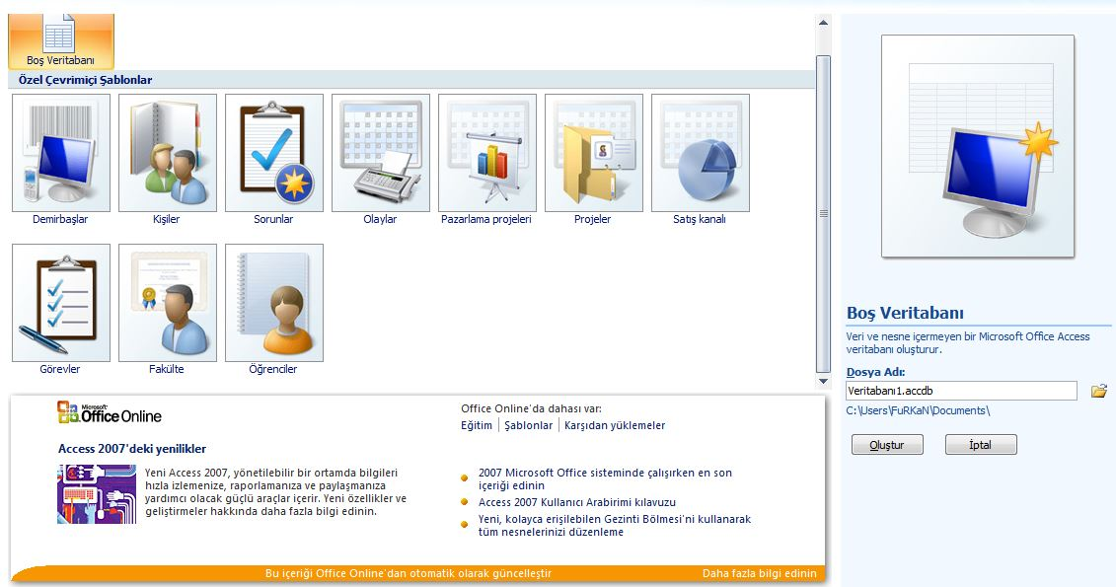
Şekil 2.1 Veri tabanı Oluşturma

Veri tabanında tablo içerisinde iki alan kullanılmıştır (Şekil 2).

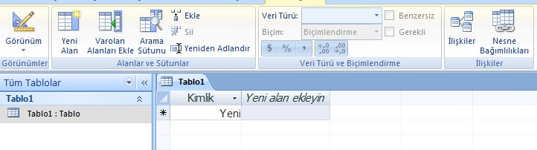
Şekil 2.2 Veri tabanı Görseli

- TARTIŞMA VE DEĞERLENDİRME
Raporunuzda bahsedilen temel noktaları, proje amaçlarınıza ulaşmak için çözmeniz gereken temel problemleri, kaydettiğiniz ilerlemeleri de katarak değerlendirin ve özetleyin.

- SONUÇLAR
Sonuçları madde işaretleriyle listelemeniz etkin bir yoldur ve tavsiye edilir. Bu bölüm bir sayfadan daha uzun olmamalıdır.

KAYNAKLAR

Rapor metninde atıf yapılan kaynaklar raporunuzda ortaya çıkış sırasına göre
numaralandırılarak parantez içinde belirtilmelidir. Kaynakların yazımında aşağıdaki kurallara dikkat edilmelidir.
- İkiden fazla yazarlarda ilk iki isim alınıp, diğer isimler için Türkçe yayınlarda “vd.”,
İngilizce yayınlarda “et al.” eklenmelidir.
- Kaynak bir makale ise, yazarın soyadı, adının baş harfi, parantez içinde yılı, çift tırnak arasında makalenin tam başlığı, derginin adı (veya uluslararası kısaltmaları), cilt numarası, sayı numarası, başlangıç ve bitiş sayfa numaraları yazılmalıdır.
- Kaynak bir sempozyumdan alınmış bir bildiri ise, yazarın soyadı, adının baş harfi, parantez içinde yılı, bildirinin adı, sempozyumun adı, yapıldığı yer, başlangıç ve bitiş sayfa numaraları yazılmalıdır.
- Kaynak bir kitap ise, yazarın soyadı, adının baş harfi, parantez içinde yılı, kitabın adı, yayın evi yazılmalıdır.
- Kaynak basılmış bir tez ise, yazarın soyadı, adının baş harfi, parantez içinde yılı, tezin adı, tezin türü, tezin sunulduğu kuruluş yazılmalıdır.
- Kaynak bir internet sitesi ise, yazarın soyadı, adının baş harfi (yazar yoksa sayfa adıyla başlayınız), Web sayfasının adı “ tırnak içine alınız.”, Web sitesinin adı (ana sayfanın başında ya da tarayıcının üst kısmında çıkan başlığa bakınız ve eğik yazıyla yazınız), Yayımlayan ya da destek veren (eğer yayıncı yok ise y.y. işaretini kullanınız), Yayımlandığı ya da en son güncellendiği tarihi gün, ay, yıl olarak belirtiniz (eğer tarih yoksa t.y. işaretini kullanınız), Sayfaya erişilen tarih gün, ay, yıl olarak yazılmalıdır.

Kaynakça Örneği:
(Kaynak kitap ise)
[1] Akansu, A. ve Haddad, R.A., (1992), Multiresolution Signal Decomposition,
Academic Press, San Diego.
(Kaynak makale ise)
[2] Cohen, M. ve Greenberg, D., (1986), “An Efficient Radiosity Approach for Realistic
Image Synthesis”, IEEE Computer Graphics and Applications, c.6, no.3, s.26-35.
(Kaynak sempozyum bildirisi ise)
[3] Turner, L. ve Grauman, P., (1995) “Rapid Hardware Prototyping of Digital Image
Processing Systems, 5th International Workshop on Field Programmable Logic and
Applications, Oxford, UK, s.111-118.
(Kaynak basılmış bir tez ise)
[4] Başak, S. ve Güneydaş, İ., (1998) “Belirleyici Özelliklerine Göre İnsan Yüzü
Tanıma”, Bitirme Projesi, YTÜ Bilgisayar Bilimleri ve Mühendisliği Bölümü, İstanbul.
(Kaynak bir internet sitesi ise)
[5] Bekiroğlu, Nazan. “Osmanlıda Kadın Şairler.” EdebiyatTurk. Milliyet t.y. Web. 5 Kasım
2009.
[6] Yalçın, Aydan. " Dağlarca’nın Ardından." Çağdaş Şair ve Yazarlar Derneği. 10 Ara.
2008. Web. 10 Ağustos 2009.

EKLER

EK 1 (Resimler)
EK 2 (Kodlar)

ÖZGEÇMİŞ

Öğrenci ismi

25.02.1990 tarihinde Ümraniye/İSTANBUL’da doğdu. İlköğretim eğitimini Osmangazi İlkÖğretim Okulu’nda başladı. Buradaki 8 senelik eğitiminin ardından Anadolu Teknik Ve Meslek Lisesi’nde eğitim hayatına devam etti.12 senelik eğitim ve öğretim hayatını başarılı bir şekilde tamamladıktan sonra 2011 yılında Batman Üniversitesi Mühendislik Mimarlık Fakültesinde Bilgisayar Mühendisliği bölümüne girdi. Meslek hayatında yazılım ve Mobil uygulamalara meraklı olduğu için 2 yıldır Teknopartner firmasının Bilişim Teknolojileri alanında “IT Support Help Desk” görevini yapmaktadır.
İlgilendiği programlama dilleri; C# , java , php , MySql

Öğrenci ismi

25.02.1990 tarihinde Ümraniye/İSTANBUL’da doğdu.İlköğretim eğitimini Osmangazi İlkÖğretim Okulu’nda başladı. Buradaki 8 senelik eğitiminin ardından Anadolu Teknik Ve Meslek Lisesi’nde eğitim hayatına devam etti.12 senelik eğitim ve öğretim hayatını başarılı bir şekilde tamamladıktan sonra 2011 yılında Batman Üniversitesi Mühendislik Mimarlık Fakültesinde Bilgisayar Mühendisliği bölümüne girdi. Meslek hayatında yazılım ve Mobil uygulamalara meraklı olduğu için 2 yıldır Teknopartner firmasının Bilişim Teknolojileri alanında “IT Support Help Desk” görevini yapmaktadır.
İlgilendiği programlama dilleri ; C# , java , php , MySql

Öğrenci ismi

25.02.1990 tarihinde Ümraniye/İSTANBUL’da doğdu.İlköğretim eğitimini Osmangazi İlkÖğretim Okulu’nda başladı. Buradaki 8 senelik eğitiminin ardından Anadolu Teknik Ve Meslek Lisesi’nde eğitim hayatına devam etti.12 senelik eğitim ve öğretim hayatını başarılı bir şekilde tamamladıktan sonra 2011 yılında Batman Üniversitesi Mühendislik Mimarlık Fakültesinde Bilgisayar Mühendisliği bölümüne girdi. Meslek hayatında yazılım ve Mobil uygulamalara meraklı olduğu için 2 yıldır Teknopartner firmasının Bilişim Teknolojileri alanında “IT Support Help Desk” görevini yapmaktadır.
İlgilendiği programlama dilleri ; C# , java , php , MySql

